ТВЕРСКАЯ ОБЛАСТЬ
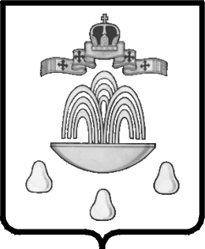

АДМИНИСТРАЦИЯ КАШИНСКОГО РАЙОНА

ПОСТАНОВЛЕНИЕ
от 21.12.2017 № 708
Об утверждении Реестра муниципальных услуг муниципального образования «Кашинский район»

Руководствуясь Федеральным законом от 27.07.2010 №210-ФЗ «Об организации предоставления государственных и муниципальных услуг», Решением Собрания депутатов Кашинского района от 27.08.2015 №33 «Об утверждении перечня услуг, которые являются необходимыми и обязательными для предоставления органами местного самоуправления муниципального образования «Кашинский район» муниципальных услуг, а так же порядка определения платы за оказание таких услуг», Постановлением администрации Кашинского района от 01.07.2011 №187-1 «Об утверждении Положения о реестре муниципальных услуг муниципального образования «Кашинский район», Администрация Кашинского района

ПОСТАНОВЛЯЕТ:

1. Утвердить Реестр муниципальных услуг муниципального образования «Кашинский район» (далее - Реестр) (прилагается).
2. Признать утратившим силу постановление Администрации Кашинского района от 22.08.2016 №475 «Об утверждении Реестра муниципальных услуг муниципального образования «Кашинский район»».
3. Настоящее постановление вступает в силу со дня его подписания и подлежит размещению на официальном сайте муниципального образования «Кашинский район» в сети Интернет.

Глава Кашинского района Г.Г.Баландин

